Интерфейс пользователя
Основное окно программы представлено на рис. 8.1. На форме расположены три таблицы. В левой таблице выводится информация о сотрудниках из базы данных. В двух таблицах справа выводится информация об оборудовании и лицензиях, за которые ответственен выбранный сотрудник. При выборе нового сотрудника в левой таблице информация в двух соседних таблицах автоматически обновляется.
Добавить, изменить или удалить выбранного сотрудника можно через контекстное меню, открываемое по щелчку правой кнопкой мыши по таблице. Аналогичные действия доступны для оборудования и лицензий. При добавлении нового оборудования или лицензии выбранный сотрудник будет автоматически установлен в качестве ответственного.
В нижней части формы расположена панель для поиска и фильтрации данных. Так, можно осуществлять поиск сотрудников по их атрибутам (фамилия, имя и т.д.). Также возможно показать только ответственных сотрудников, т.е. таких, у которых есть оборудование или лицензии, за которые они несут ответственность. Дополнительно можно указать инвентарный номер (или часть номера), для нахождения ответственного сотрудника за оборудование или лицензию с указанным инвентарным номером.
В верхней части формы расположено меню для перехода к справочникам (рис. 8.2).
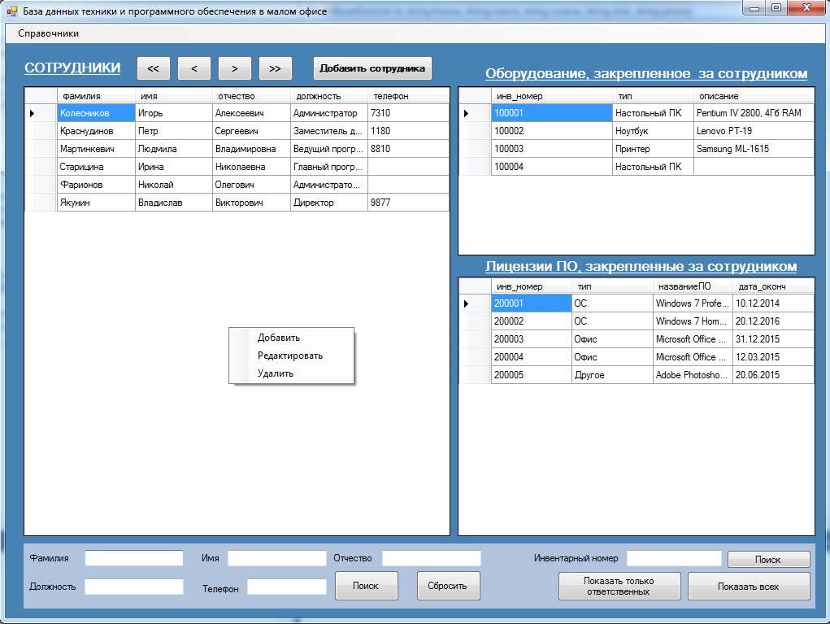
Рис.8.1 Основное окно программы
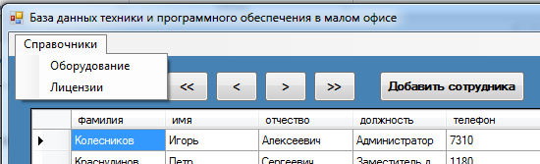
Рис.8.2 Меню для перехода к справочным формам
Выберем пункт меню Справочники-Оборудование. Будет открыто окно с информацией о всем зарегистрированном оборудовании (рис. 8.3).
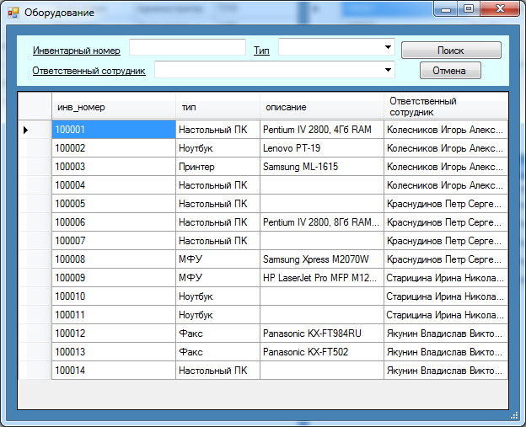
Рис.8.3 Окно программы Оборудование
В таблице, расположенной на форме, отражается информация об оборудовании с указанием ответственного сотрудника. Добавление, редактирование и удаления осуществляются через контекстное меню, открываемое по щелчку правой кнопкой мыши по таблице.
В верхней части формы расположена панель для поиска и фильтрации информации об оборудовании.
Пример добавления и редактирования оборудования представлен на рис. 8.4.
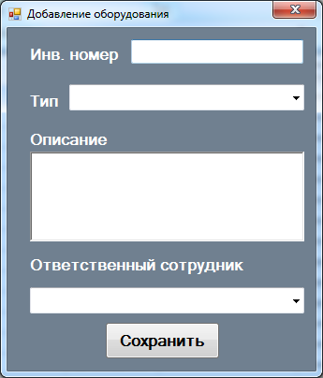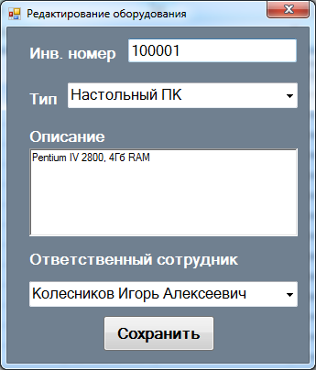
Рис.8.4 Добавление и редактирование оборудования
Вернемся в основное окно программы и выберем пункт Справочники-Лицензии. Будет открыто окно с информацией обо всех зарегистрированных лицензиях (рис. 8.5).
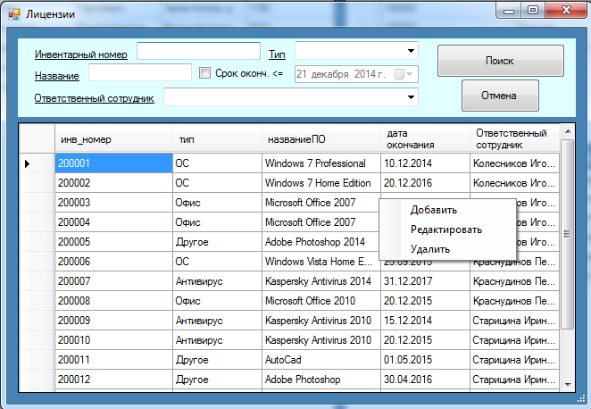
Рис.8.5 Окно программы Лицензии
В таблице, расположенной на форме, отражается информация о лицензиях на программное обеспечение с указанием ответственного сотрудника. Добавление, редактирование и удаления осуществляются через контекстное меню, открываемое по щелчку правой кнопкой мыши по таблице.
В верхней части формы расположена панель для поиска и фильтрации информации о лицензиях.
Пример добавления и редактирования лицензии представлен на рис. 8.6.
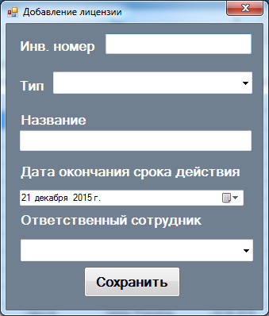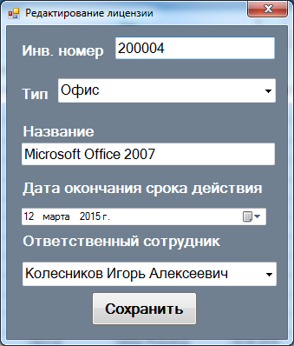
Рис.8.6 Добавление и редактирование лицензии
Вернемся в основное окно программы. На рис. 8.7 представлен пример добавления и редактирования сотрудника. На рис. 8.8 представлен пример добавления оборудования и лицензии для выбранного в левой таблице сотрудника.
Отметим, что при добавлении и редактировании данных производится проверка корректности введенных данных. Если необходимые данные не введены – программа уведомит об этом с помощью сообщения (рис. 9.1). Также дополнительное сообщение выводится при попытке удаления записи (рис. 9.2).
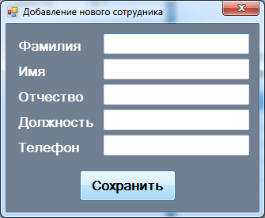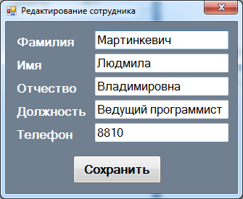
Рис.8.7 Добавление и редактирование сотрудника
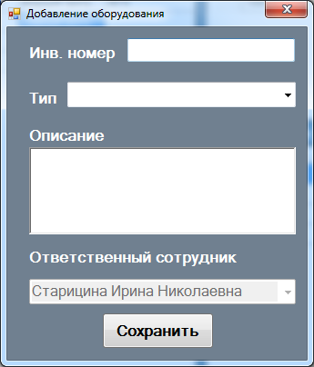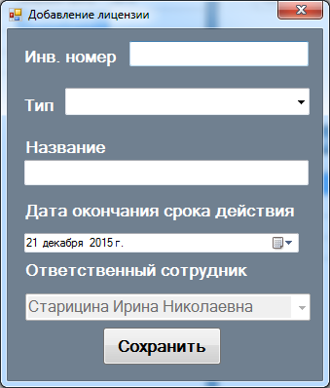
Рис.8.8 Добавление оборудования или лицензии для выбранного сотрудника

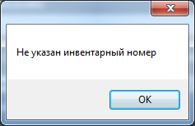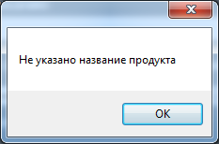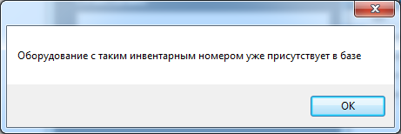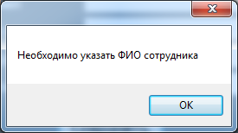
Рис.9.1 Примеры сообщений при некорректном вводе данных
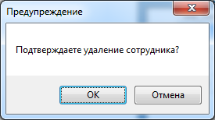
Рис.9.2 Примеры сообщения при удалении записи

